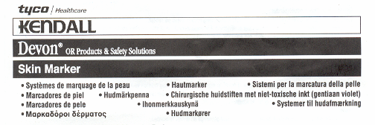
kódy 150, 151, 158, 160, 161

Popisovač na kůži – Kendall/Devon/tyco Healthcare

- netoxický, barva fialová
- obal otevřete až těsně před použitím
- výrobek určen pro jednoho pacienta, po použití zlikvidujte
- pokud popisovač nepoužíváte, chraňte krytkou
- měřítko není kalibrováno, slouží pouze pro orientaci
- povrch kůže musí být suchý
- značky lze odstranit alkoholem nebo roztoky na bázi alkoholu
  - skladovat v suchu a chladu s vyloučením extrémních teplot (mráz, vysoká teplota)

Vyrábí: Výhradní dovozce:

The Kendall Company, USA GPS Praha, spol. s r.o.

Ludlow Company LP Tyco Healthcare Černokostelecká 15

Mansfield, MA 02048 100 00 Praha 10
tel: 274 77 97 35
fax: 274 77 59 82

on-line katalogy – viz adresy na stránce www.kendall.cz

